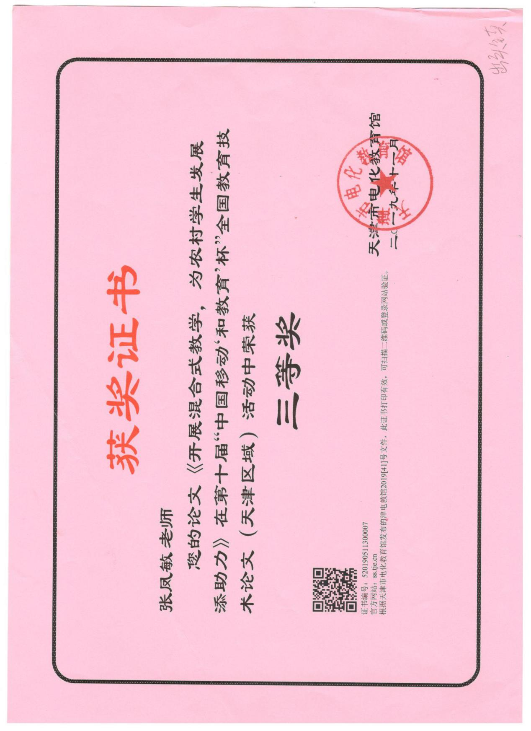

**开展混合式教学，为农村学生发展添助力**

21世纪是一个“知识智能”时代，随着数字化与网络化学习的发展，人们获取知识的渠道发生了变化，以教师单方面讲授为主的传统教学模式已经跟不上社会发展的步伐，时代呼唤着教育的改革。混合式教学推动了教育与信息技术的深度融合，有利于优质教学资源的共享，切实提高教学效率，更能助力学生的自主学习能力。

**一、混合式教学模式的内涵**

所谓混合式教学（Blending Learning）来源于人们在线学习的理性反思基础上对信息化教学模式的重构，它是指把传统教学方式的优势和在线学习（即数字化或网络化学习）的优势结合起来，充分实现教学资源的混合、学习资源的混合、学习方式的混合，进而实现有效的教学。

混合式教学强调在恰当的时间，应用合适的学习技术，激发学生自主学习，从而达到最好的学习效果。在这一过程中既要发挥教师是主导作用去引导、启发、监控整个教学过程，又要充分体现学生在学习过程中作为学习主体的主动性、积极性与创造性。

随着智能手机的普及和互联网的大众化，结合了网络在线教学与线下教学众多优势的混合式教学模式，成为教育领域“新时代的产物”而日益受到重视。

**二、实施混合式教学模式的意义**

（1）从教师角度看，关注了教师运用现代教育技术整合教学过程的能力发展，能够提升教师的理论素养，形成有效的教学模式和教学策略，从根本上转变学生的学习方式，使学生获得自主、持续、和谐的发展，切实提高教学质量。

（2）从学生角度看，适应现在农村小学生的发展需求，现在的农村小学生源混杂，留守儿童和半留守儿童居多，即使不是留守儿童，父母忙于生计，或者本身素质太差，也很难照顾到孩子们的学习。所以他们在学习习惯，学习主动性，学习能力和学习成绩方面有着着较大的差异。他们急需教师打通校内与校外学习的联系，实现校内外学习的统一监督与帮助。但是传统的教学模式受时间和空间，学习资源和学习手段等多种因素的制约，很难兼顾到这一点。

**三、混合式教学实施过程**

实施过程主要由面对面课堂教学和学生在线学习组成。面对面课堂教学既是教学活动的开始，也是教学活动的结束，它在整个混合式学习中起着主导作用。平台上的学习是整个教学过程的重要组成部分，平台的特殊优势为学生充分发挥主观能动性，开展自主学习、协作式学习、探究式学习，以及进行全方位评价等提供了便利，有助于提升教学的有效性，培养学生的独立思考能力、团队协作能力。

实施模型如下：

|  |  |  |  |
| --- | --- | --- | --- |
| 参与身份 | 课前环节 | 课中环节 | 课后环节 |
| 教师 | 1. 分析知识点和学生的学情情况。 2. 搜集、整合相关网络资源。 3. 发布学习资源。 4. 发布课前自学报告单。 5. 根据反馈情况精准备课。 | 1. 导出预习数据，提出小组学习任务。 2. 巡视小组讨论情况，根据讨论焦点、难点进行点拨。 3. 对小组汇报情况进行点评。 4. 发布课堂共测单及其答案。 5. 讲解共测单中出现的问题。 6. 课堂总结。 | 1. 进行教学反思 2. 推送教学资源或本节课的课堂实录。   3.发布课后自测单（基础部分、综合运用、拓展提高）和自评单。  4.微信平台答疑解惑。 |
| 学生 | 1. 通过移动端接收课前预习资源。 2. 按照预习要求自主选择观看微课、课件等学习资源。 3. 完成课前自学报告单，了解自学不足。 4. 通过微信交流，形成共性问题。 | 1.小组讨论，合作探究完成学习任务。  2.小组学习成果汇报。  3.完成课堂共测单。  4.课堂总结：个人谈收获。 | 1. 自主完成至少一套课后自测单和自评单。 2. 回看课堂实录或教学资源，进行知识的巩固和错题的反思。 3. 微信平台进行交流。 |

为了混合式学习的顺利实施，教师需要从面对面课堂和在线课堂两个视角进行设计和考虑。

1.课前，教师首先根据对知识和学情进行分析，提出自学目标，布置学习任务，同时在平台上推送为当前教学阶段搜集整合或设置的相关资源和任务，学生按照任务的要求自主开展学习或者通过平台进行交流，完成教师布置的任务，并将自学报告单上传平台，教师根据自学情况进行精准备课。学生通过网上自学可以帮助学生在家中及时补救遗忘的知识点，可以帮助学生在家中就能找到课堂学习的重难点。

2.课堂上教师根据学生自学情况提出小组学习任务---学生普遍存在的疑难问题。学生通过老师或同学的学习指导、帮助，及时进行面对面的重难点突破，构建新知。教师巡视小组讨论情况，根据讨论焦点进行点拨。完成学习任务后小组汇报交流，教师进行点评。然后通过课堂共测检验学生的知识掌握情况进行答疑解难，巩固新知。最后师生对课堂所学进行总结，拓展新知。

3.课后教师根据课上所学情况推送教学资源或课堂实录以及线上线下两种复合式作业延伸数学课堂，促使学生自主学习，为知识的巩固提供保障。书面作业和教学资源为学生提供线下查漏，线上补缺的机会。网上测评（基础部分、综合运用、拓展提高）和自评单为学生自主选择测评和拓展提高提供可能。最后教师对学生完成的情况进行总结和评价。评价阶段采用面对面评价和在线评价（班级小助手）相结合的方式，让二者优势互补，以达到最优的评价效果。在这一阶段的完成后，教师根据学生对课程的掌握程度，对教学进行反思和总结，并对下一阶段的设计、实施环节进行调整和改进。

**四、混合式教学的实施策略**

**1.合理不同要素的整合与优化**

在混合式教学模式中，学习环境、媒体、教师、教学策略、学生等一系列要素无疑是重要的，但更重要的是这些要素的合理整合，从而带给学生一个整体的学习体验，它是整个教学过程中的核心部分。

“混合式教学与传统教学的核心区别之一就在于教学媒体选择和教学策略设计的不同，传统教学媒体的选择主要考虑如何更加有助于教师教学内容的呈现；而混合式教学中教学媒体的选择更多地偏重于哪些媒体形式能够更好地支持学生的学习。”在传统课堂教学中，媒体是辅助教师教学的演示工具，而在混合式教学中，媒体的角色发生了转变。李克东教授指出，混合式学习的研究本质是对信息传递通道的研究，关键是对媒体的选择与组合在混合式教学过程中，媒体更多的是一个信息获取的渠道而不只是工具。

**2.合理分配面对面学习和在线学习时间**

面对面学习便于教师对教学内容的组织和控制，也便于师生之间的情感交流，而在线学习则可以更好地实现协助学习、资源共享和分享、个性化教育，更能体现学生学习主体的地位。对于混合式学习的课堂而言，教师可以根据课时的限制，结合不同类型的教学内容，来合理设计教学活动，合理分配面对面学习和在线学习的时间。在进行基本问题学习的时候，在线学习成为混合式学习的主体，而在进行疑难内容学习、存在问题集中分析和答疑、成果汇报交流等时候，面对面学习占据核心时空。

**3.协调教师主导与学生主体地位**

在混合式学习中以集体学习为主的面对面课堂讲授中，教师必须主导教学的进行，教师应充分利用课堂时间讲授教学的重、难点和学生在学习过程中出现的问题；自主学习不等于自由学习，学生的自觉性有时很差，在学习中应加强教师对自主学习的监控与监督，对学习的进度与质量给予足够的关注，引导学生形成正确的学习方法。学生进行自主学习时不能离开教师的干预，如限制合作学习时间，对学生的问题进行及时答疑等；混合式教学在线课程需要教师提前精心设计好课程资源与活动内容，才能真正起到有效的主导作用。

**4.重视成果与问题反馈**

成果反馈是检验学生意义建构的重要依据，在肯定学生前一阶段学习成果的基础上，体现出仍旧存在的问题，对于以后的学习有借鉴作用。成果反馈展示了学生通过学习后达到的水平，便于学生进一步完成自身的意义建构。

1. **混合式教学助力农村学生发展。**
2. **解决了学生课外无人监管的状态。**

学生通过学习平台与同学和老师的学习与交流，彻底解决了校外无人监管或父母无力辅导的状态。教师通过平台了解学生的学习状态，给学生答疑解惑，实施远程监管，拓展了学生的学习途径，为学生的终身发展打好基础。

**2. 促进优质教学资源的共享。**

混合式教学的开展改变了农村优质教学资源匮乏或利用率低的问题。教师为学生最大化地选择优质的适合农村学生特点的，可以供学生完全个性化的学习资源，从而帮助学生进行更有效的学习，对提高学生的自主学习能力有极大的帮助。

**3. 促使学生深度学习，培养了学生的自主学习能力。**

在传统课堂的讲授式教学中，学生较多训练了记忆和理解，分析与应用部分并未得到很好的锻炼。而在混合式教学模式下，记忆与理解等比较初级的目标大多已经在线上的学习中完成，有些能力较强的学生甚至在线下已经完成了部分的分析与应用，带着问题进入面授课堂。教师通过分组完成讨论等培养学生的应用与分析能力和综合能力，从而能有效促进学生的深度学习，达到较高层次的学习目标。